# GaussDB实验指导手册

## 实验目标

通过对华为云数据库GaussDB(for MySQL)的学习与实验操作，了解华为云数据库的特点，掌握连接GaussDB数据库的方法，学会在DAS(Data Admin Service)环境下在GaussDB中进行基础的建表、增删查改等操作，通过实践增加对云数据库的认知。

## GaussDB(for MySQL)简介

### 2.1 GaussDB简介

GaussDB(for MySQL)是华为自研的最新一代企业级高扩展海量存储分布式OLTP数据库，兼容 MySQL 。基于华为最新一代DFV(Data Function Virtualization) 存储，采用计算存储分离架构，支持1主15只读的高扩展性、128T的海量存储，无需分库分表，数据0丢失，现已成为企业级数据库解决方案。

GaussDB(for MySQL)具有超高性能、高扩展性、高可靠性、高兼容性、超低成本等优势，100%兼容开源MySQL生态。

### 2.2统一身份认证（IAM）

统一身份认证（Identity and Access Management，简称IAM）是华为云提供权限管理的基础服务，可以帮助用户安全地控制华为云服务和资源的访问权限。

两个用户访问同一数据库GaussDB(for MySQL)实例的具体规划如图2-1。以学生A为例，学生A拥有自己的华为云IAM用户，此IAM用户由云主账号创建，可通过云主账号访问GaussDB(for MySQL)实例。登陆IAM账户后，再使用自己的数据库账户密码登陆对应的数据库，在例子中学生A的数据库用户为DB_USER01，分配给学生A的数据库名称为USER01DB。这就是GaussDB实现学生A只能访问分配给学生A的数据库的流程。

同理，可以为所有学生分配各自的IAM账户和数据库账户，从而实现每个用户只能访问自己特有的数据库的功能。

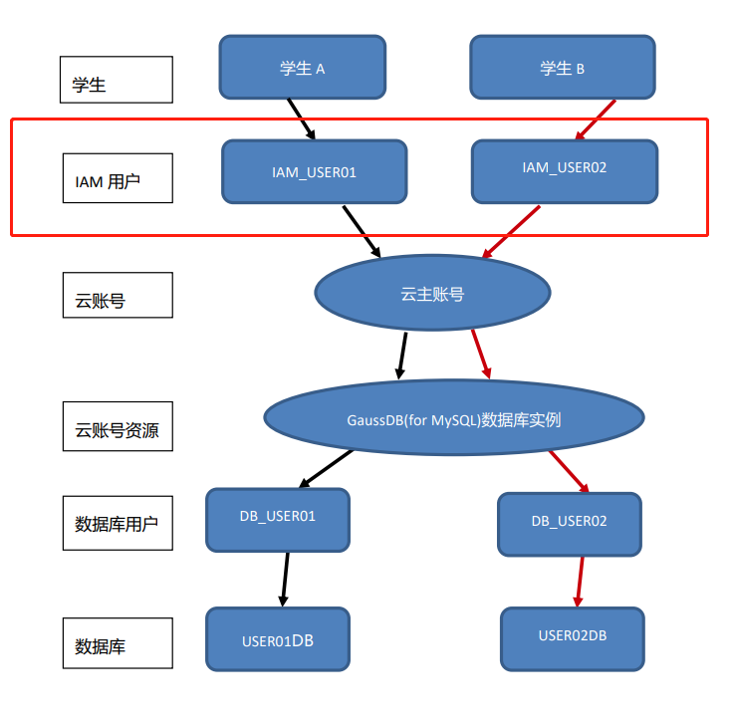

图2-1 两个用户访问GaussDB实例的具体规划

### 2.3数据管理服务（DAS）

GaussDB(for MySQL) 提供使用内网、公网和数据管理服务（Data Admin Service，简称DAS）多种连接实例的方式。在本实验中，我们使用DAS连接GaussDB(for MySQL)。

DAS是一款专业的简化数据库管理工具，可面向开发人员使用，是方便使用的数据库客户端：无需安装本地客户端，所见即所得的可视化操作体验，提供数据和表结构的同步、在线编辑，SQL输入的智能提示等丰富的数据库开发功能。DAS能方便用户使用和运维华为云数据库,其特点如下：

* 轻松管理——实现云上可视化界面连接和管理数据库；
* 高效率——实现云端研发测试，快速部署，快速访问数据库，提升研发效率；
* 操作安全保障——内置了安全保护措施，有效保障数据库的稳定运行；
* 可视化对象管理——导航树形结构，清晰展示各个对象并实现可视化结构管理功能；
* 易操作——简单方便访问数据，SQL零基础也能无障碍进行表数据操作。

## 实验环境

### 3.1实验环境

* 1. 组网说明

本实验环境为华为云数据库环境，GaussDB(for MySQL)。

* 1. GaussDB系统配置

|  |  |  |
| --- | --- | --- |
| 设备名称 | 设备型号 | 软件版本 |
| 数据库 | GaussDB(for MySQL) 4核 | 16GB | GaussDB(for MySQL)服务 |

|  |  |  |
| --- | --- | --- |
| 存储空间 | 备份空间 | 节点类型 |
| 40GB | 40GB | gauss-7a55_node01 (主节点)  gauss-7a55_node02 (只读节点) |

* 1. 实验中涉及的GaussDB功能
  + 提供便捷的数据库操作。数据库操作使用图形界面与SQL语句结合的方式，简化了操作步骤；
  + 提供多用户访问同一个数据库实例的功能。多用户可以并分别用各自的数据库用户登录同一数据库实例来操作各自权限内的数据库对象。

### 3.2学时安排

表3-1 学时安排表

|  |  |
| --- | --- |
| 任务 | 学时 |
| 完成实验准备，熟悉《GaussDB数据库操作手册》 | 0.5 |
| 任务1，2，3 | 2.5 |
| 任务4，5，6，7 | 2 |

## GaussDB的登陆与使用

请学习**《GaussDB数据库操作手册》**，学会使用IAM账户登陆GaussDB，使用DAS连接数据库。IAM用户名及密码、数据库账户及密码由助教提供。

学生用户具有的操作权限如下表所示。

表4-1 权限列表

|  |  |
| --- | --- |
| 权限类型 | 是否具有权限 |
| 查看GaussDB数据库参数的权限 | 登陆对应IAM账户后具有此权限， |
| 使用DAS服务完成数据库操作 | DAS服务配置成功后具有此权限 |
| 在对应的DAS用户下创建数据库的权限 | 无 |
| 关于数据库实例的购买、修改配置等权限 | 无 |

## 实验要求

请同学们仔细阅读下列实验内容说明，在自己对应的GaussDB数据库中完成相应要求，并提交相应的实验报告。**请大家操作完成后不要撤销或删除实验中涉及到的任何操作(例如建表、建立视图和存储过程等)，留存在数据库中的数据也将作为查验的依据之一。**

## 实验内容

### 6.1场景

某校有一个学生选课系统，其中记录有学生、教师和课程信息。其中学生记录有学号、姓名、性别、年龄信息；课程记录有课程编号、课程名、学分信息；教师记录有工号、姓名、性别、年龄、邮箱、电话信息。

在选课时，每名学生可以选择多门课程，每门课程也可以由多名学生选择，一名学生选修一门课程后具有相应的成绩；每名教师可以教授多门课程，但一门课程只能由一名教师教授。

### 6.2 E-R图

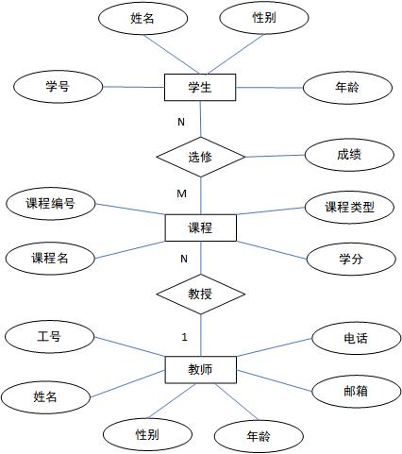

### 6.3表说明

本部分给出依据上述场景定义的表的信息。**其中类型说明中的条件是人为保证的，约束中的条件则是数据库保证的**。即数据库需要保证满足类型说明中条件的数据可以插入，但不需要保证不满足类型说明中条件的数据不能插入；需要保证满足约束中条件的数据可以插入，同时需要保证不满足约束中条件的数据不能插入。（提示：创建表时提供的列的长度设置实际上是宽度。）

表4-1 学生表(表名为Student)

|  |  |  |  |
| --- | --- | --- | --- |
| 属性名 | 字段名 | 类型说明 | 约束 |
| 学号 | Sid | 固定8位纯数字 | 主键 |
| 姓名 | Sname | 不超过20个字符 | 非空 |
| 性别 | Sgender | 不超过2个字符 | 非空 |
| 年龄 | Sage | 不超过3位的数字(即最大999) | 数值不超过200，非空 |

表4-2 课程表(表名为Course)

|  |  |  |  |
| --- | --- | --- | --- |
| 属性名 | 字段名 | 类型说明 | 约束 |
| 课程编号 | Cid | 固定8位纯数字 | 主键 |
| 课程名 | Cname | 不超过30个字符 | 非空 |
| 课程类型 | Ctype | 不超过10个字符 | 非空 |
| 学分 | Ccredit | 不超过2位的数字 | 不超过2位的数字，非空 |
| 工号 | Tid | 来自于Teacher中的Sid，固定9位纯数字 | 来自于Teacher中的Tid |

表4-3 教师表(表名为Teacher)

|  |  |  |  |
| --- | --- | --- | --- |
| 属性名 | 字段名 | 类型说明 | 约束 |
| 工号 | Tid | 固定9位纯数字 | 主键 |
| 姓名 | Tname | 不超过20个字符 | 非空 |
| 性别 | Tgender | 不超过2个字符 | 非空 |
| 年龄 | Tage | 不超过3位的数字 | 非空 |
| 邮箱 | Temail | 不超过127个字符 | 无 |
| 电话 | Tphone | 不超过30个字符 | 唯一 |

下列给出涉及到的关系的相关说明，其中来自于实体表的属性不再进行详细说明。

表4-4 学生-课程关系表(表名为SC)

|  |  |  |
| --- | --- | --- |
| 属性名 | 字段名 | 约束 |
| 学号 | Sid | 来自于Student中的Sid |
| 课程编号 | Cid | 来自于Course中的Cid |
| 成绩 | Score | 数值不超过100，可空 |

### 6.4任务

请同学们按要求完成下列任务。注意：每一项任务除需要按照相应要求在数据库中完成相应操作以外，还需按照要求在报告中回答相应的问题。实验报告模板见《附录》，提交的实验截图中请包含自己的IAM用户名。

#### 任务一：建表并完善约束

1. 请大家按照给出的要求在数据库建立相应的表(表名、字段名请使用场景描述中给出的名称)；
2. 建表过程中，请根据给出的信息思考哪些字段应该为外键，并在相应的字段上添加外键约束；
3. 实体表中“约束”列描述的一些约束需要通过sql语句建立，请通过设立触发器、ALTER语句等方式使得建立的表完全满足场景描述中给出的约束。

**任务一需要提交的报告内容：**

1. 提交**建表时**每个字段的类型和建表时所使用的约束(即mysql语句中所写的类型、约束)，示例如下(**示例仅供格式参考，下同**)：

表4-5 SC表

|  |  |  |
| --- | --- | --- |
| 字段名 | 类型 | 约束 |
| Sid | varchar(100) | PRIMARY KEY |
| Cid | tinyint | NOT NULL UNIQUE |

1. 列出应该为外键的表中的字段，例如：Teacher表中的Tage；
2. 请提交建立约束的sql语句。

**请注意，任务一的最终结果为建立所有表格，并且相应字段满足场景描述中提到的所有约束。在实验中，依次完成操作1、2、3后所建立的表符合场景即可。**

#### 任务二：插入数据

**插入的数据请自行设计，为满足后续的数据库基本操作，数据要求如下：学生信息不少于3条，学号中前两位表示该学生所处年级，例如"18373205"表示该学生为18级；课程信息不少于2条；教师信息不少于2条；选课信息不少于6条。**

1. 请自行设计并插入数据；
2. 思考这些操作能够体现云数据库和分布式数据库的哪些特性。

**任务二需要提交的报告内容：**

1. 请阐述云数据库、分布式数据库的特性。

#### 任务三：查询数据

**请在SQL查询页面点击蓝色部分“切换SQL执行点”，切换备库结点gauss-7a55_node02，然后进行完成如下操作，并体会分布式数据库的特点。**

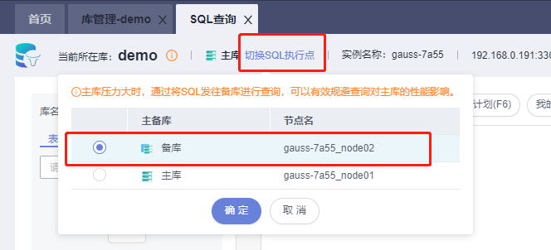

1. 查询所有表格的所有数据；
2. 查询性别为A的教师所教授的学分不少于B的课程中，成绩在C分以上的学生姓名，最终结果中同时列出学生姓名、所选课程名(Cname)、成绩(Score)和任课教师(Tname)姓名。同学可自行设计查询条件A、B、C。

**任务三需要提交的报告内容：**

1. 提交上述第1条中的查询语句，在查询窗口中执行该语句并提交结果截图(截图中请包含自己的IAM用户名)；
2. 提交上述第2条中的查询语句，以及查询条件A、B、C，在查询窗口中执行该语句并提交结果截图(截图中请包含自己的IAM用户名)。

#### 任务四：建立视图和索引

1. 请建立视图"SC-X"，即X级学生的选课情况。 "SC-X"中包含学生编号、课程编号、和成绩，同学可自行设计条件X；
2. 请在表"Teacher"中以列"Tid"建立普通索引，索引信息为教师ID(Tid)，姓名(Tname)和年龄(Tage)，索引请命名为自己的学号。可点开表详情查看索引设置情况，如下图。

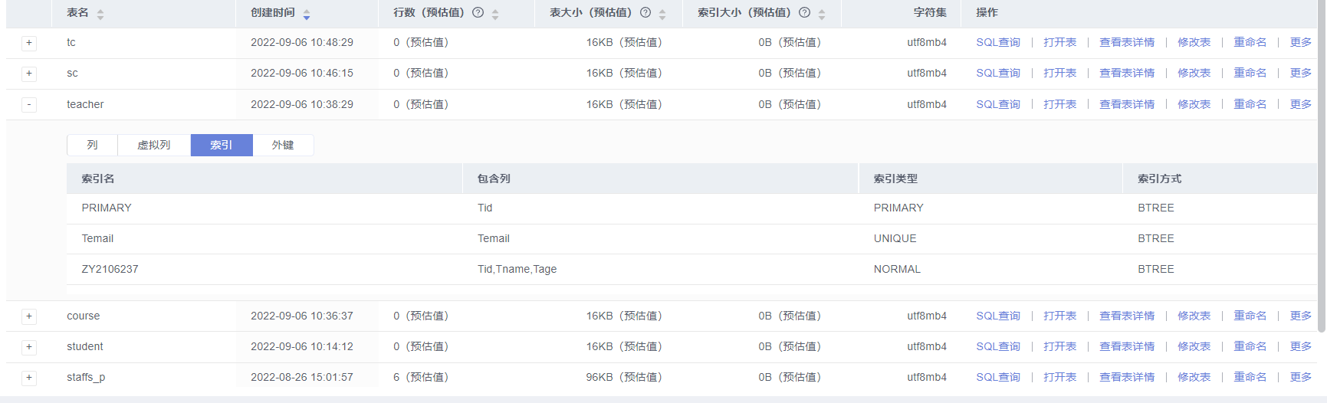

**任务四需要提交的报告内容：**

1. 提交上述第1条中建立视图的语句，以及条件X；在查询窗口中查询该视图并输出其所有列，提交查询结果截图(截图中请包含自己的IAM用户名)；
2. 提交上述第2条中建立普通索引的语句。

#### 任务五：更新数据

1. 请将课程编号最大的两门课程的课程类型全部更新为“必修”；
2. 请将学了Y老师教授的所有课的学生的成绩更改为Z分，同学可自行设计条件Y、Z；
3. 请在SQL查询页面点击蓝色部分“切换SQL执行点”，切换至备库结点gauss-7a55_node02，然后进行第1条的更新操作，并体会分布式数据库的特点。



**任务五需要提交的报告内容：**

1. 提交上述第1条中更新数据的语句；
2. 提交上述第2条中更新成绩的语句，以及条件Y、Z；
3. 请根据上述第3条操作说明分布式数据库读写分离的好处。

#### 任务六：删除数据

1. 请将学号为A的学生移除数据库，同学可自行设计条件A；
2. 请将分数大于等于B的学生选课记录删除，同学可自行设计条件B。

**任务六需要提交的报告内容：**

1. 提交上述第1条中删除数据的语句，以及条件A，并提交查询该同学修的课程及其成绩的语句及结果截图(截图中请包含自己的IAM用户名)；
2. 提交上述第2条中的删除语句，以及条件B，提交查询删除后的结果截图。

#### 任务七：设置触发器

1. 请使用GaussDB自带的添加触发器功能设置触发器，保证年龄小于等于C的学生信息无法插入。同学可自行设计条件C，自行创造数据进行测试；
2. 请自行写SQL语句设置触发器，保证年龄小于等于D的教师信息无法插入。同学可自行设计条件D，自行创造数据进行测试。

**任务七需要提交的报告内容：**

提交1, 2设置触发器的语句，提交条件C、D，并提交插入数据失败的截图。